- Открыть поле для создания er-диаграммы
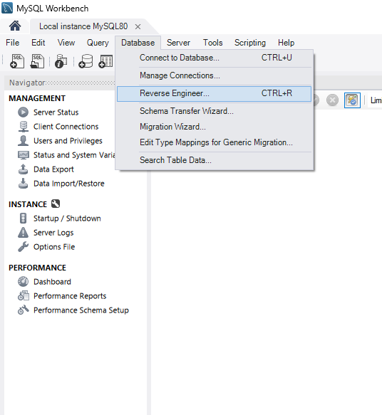
Нажимаем на вкладку «Database», нажимаем на строчку «Reverse Engineer…».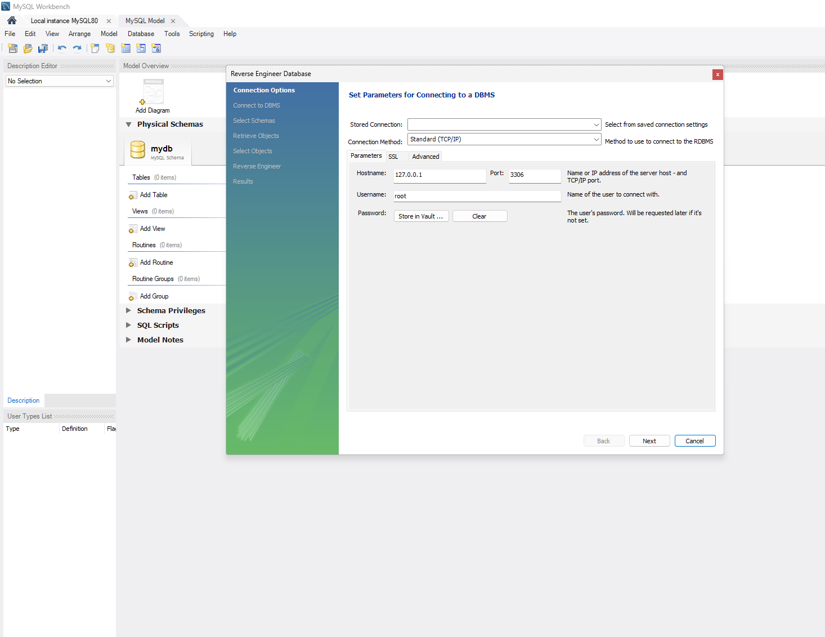
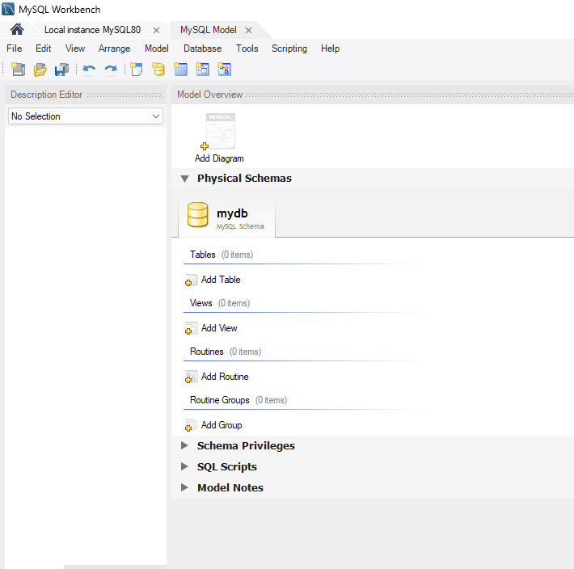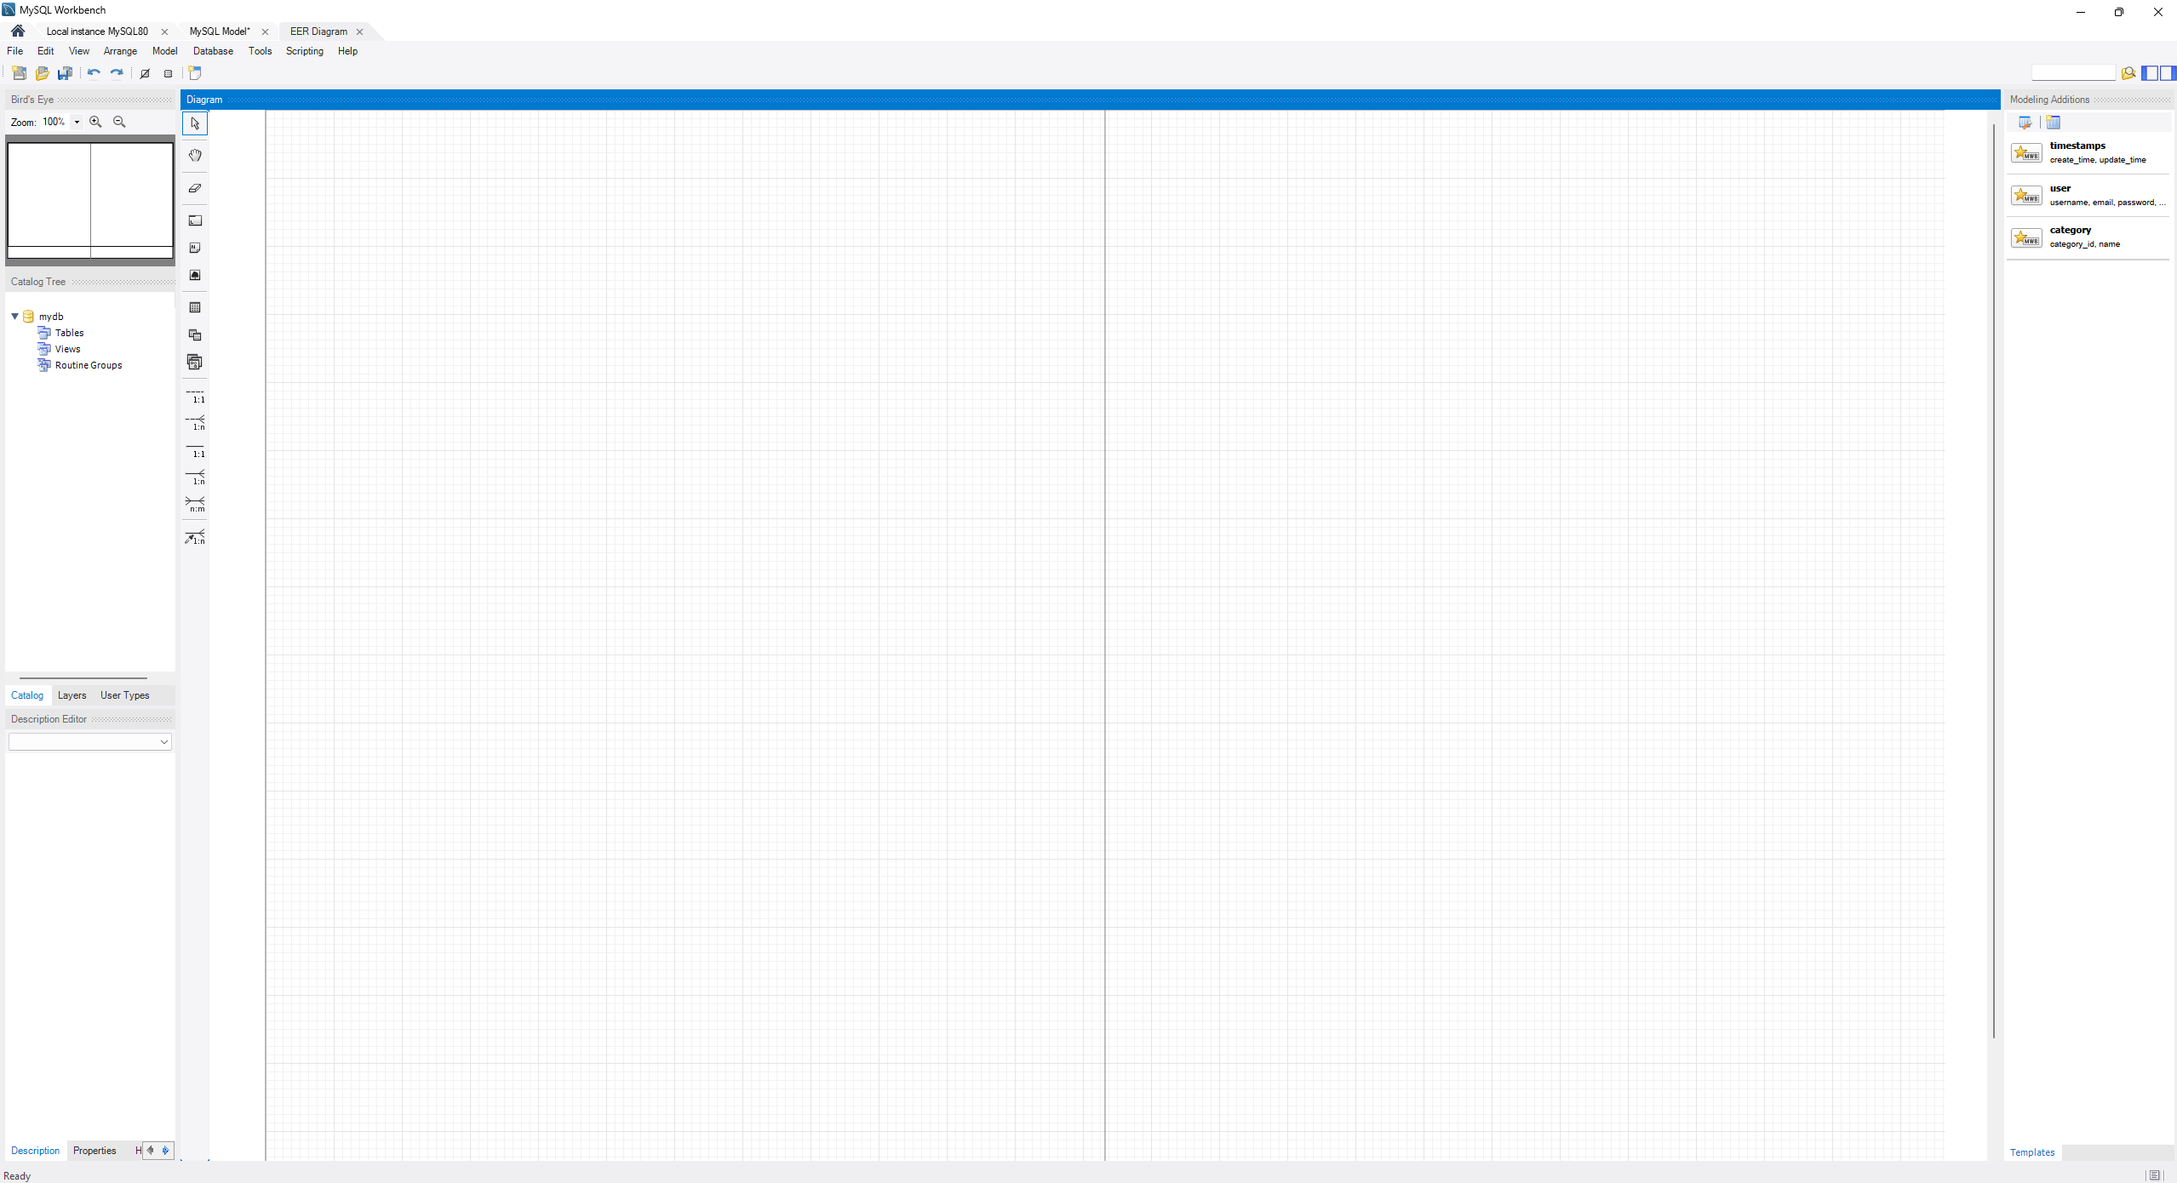
Нас перенесет во вкладку «MySQL Model» окно с зеленым полем закрываем и нажимаем два раза на значок «Add Diagram» и можем создавать диаграмму.

- Преобразовать er-диаграммы в скрипт(код)
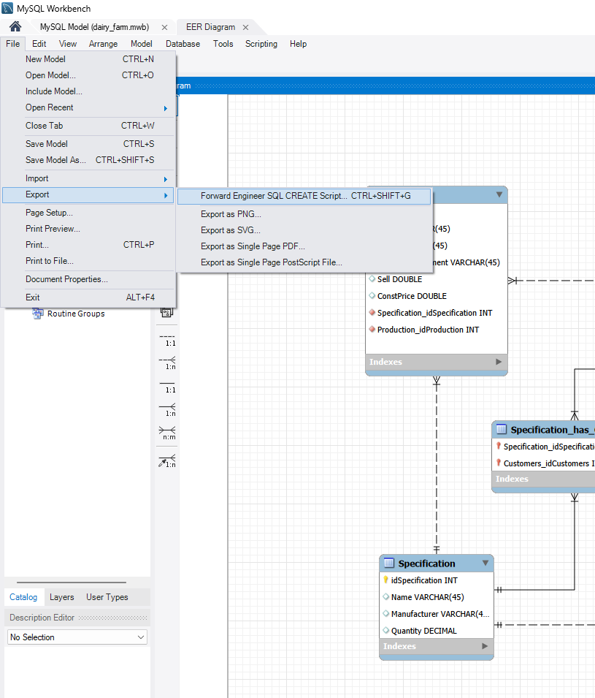
Нажимаем на вкладку «File», наводимся на строчку «Export», и нажимаем «Forward Engineer SQL CREATE Script…».
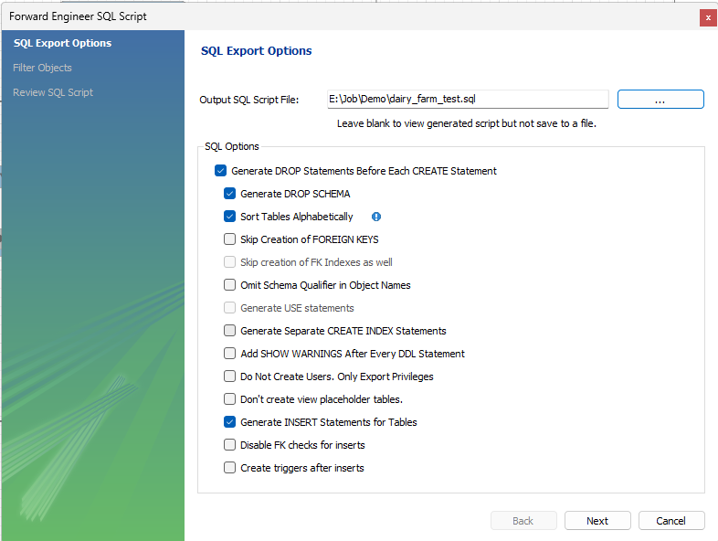
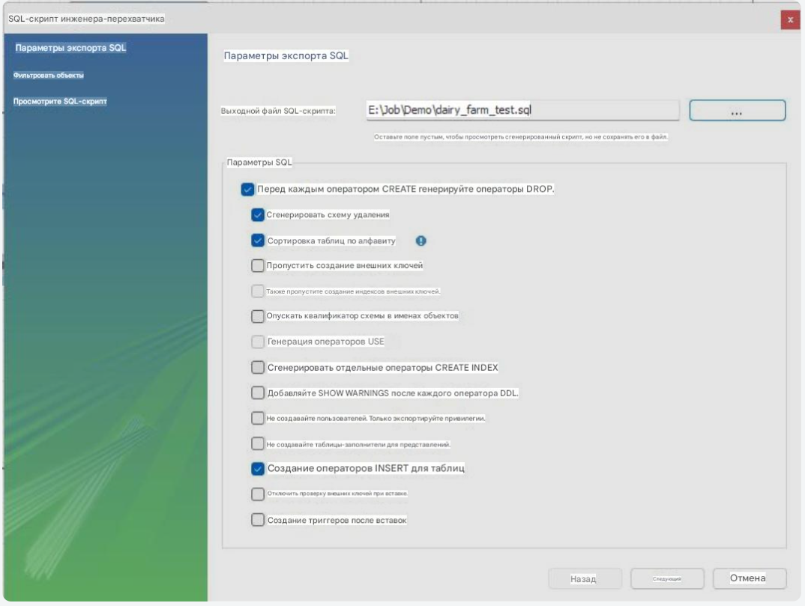
В открывшемся окне выбираем путь для сохранения скрипта, прожимаем нужные галочки (потом добавлю какие обычно нужны) прожимаем «Next» несколько раз и в конце «Finish»
- Подключение Сервера

- Отображать данные .json файла в таблице
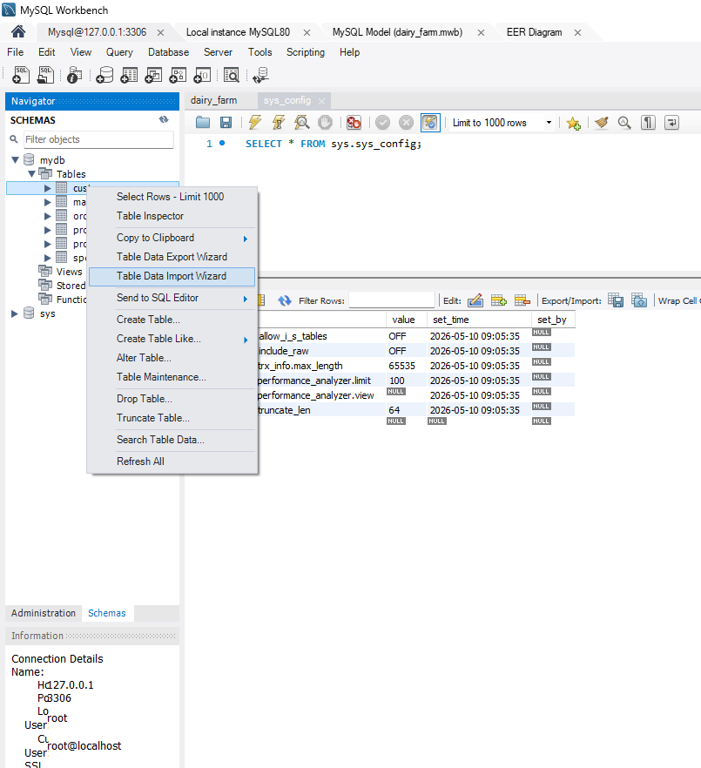
Чтобы заполнить таблицу данными из .json файла нужно нажать правой кнопкой мыши по табличке в поле «SCHEMAS», в появившемся окне выбираем «Table Data Import Wizard».
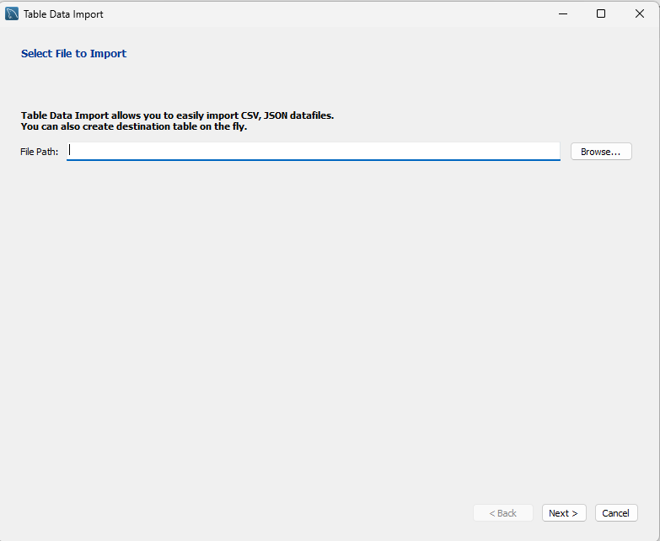
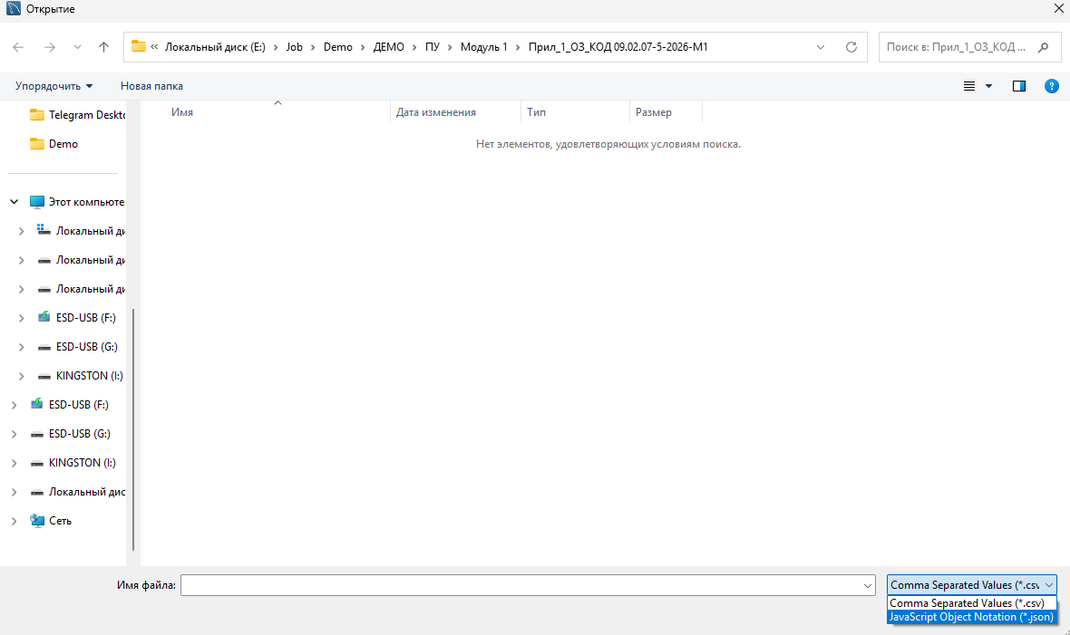
В открывшемся окне выбираем путь до .json файла, в проводнике не забываем поменять снизу справа с «Comma Separated Values (*.csv)» на «JavaScript Object Notation (*.json)», нажимаем открыть и прожимаем «Next» до «Finish»
- Шаблон для sql запросов

- Шаблон для клиента
- Создание капчи
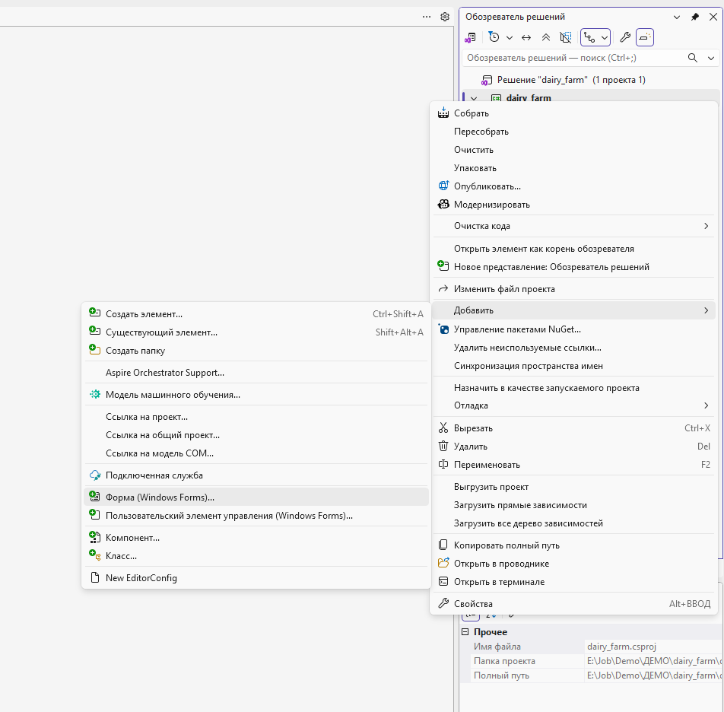
Правой кнопкой мыши нажать на поле «Обозреватель решений», навестись на кнопку «Добавить» в открывшемся окне нажать на «Форма (Windows Form)».
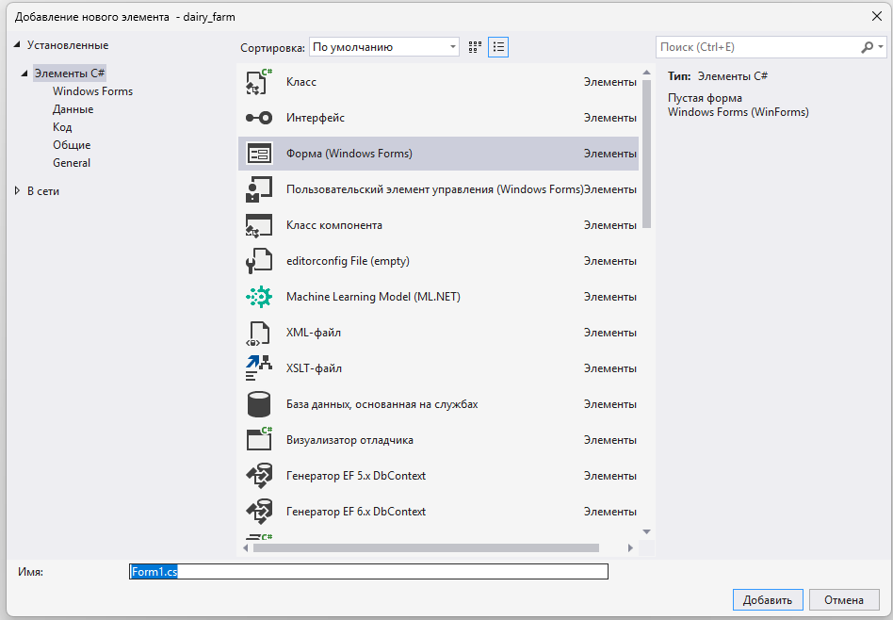
В появившемся окне придумываем имя и нажимаем «Добавить».
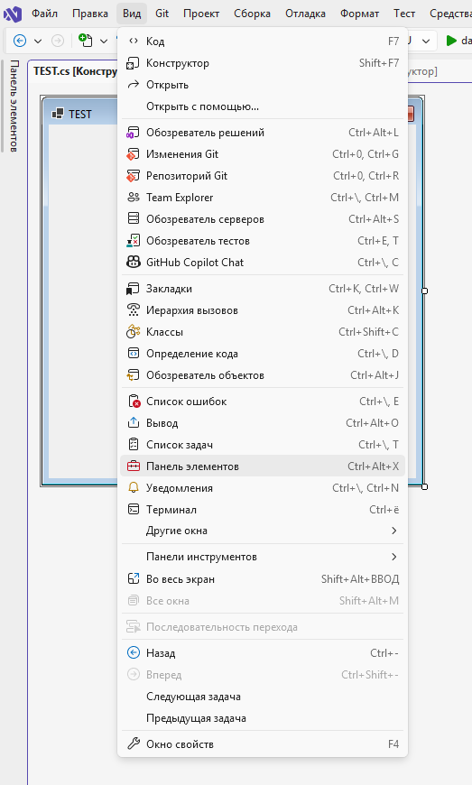
Чтобы открыть панель элементов нажимаем в самом верху кнопку «Вид», в открывшемся поле находим «Панель элементов» и нажимаем.
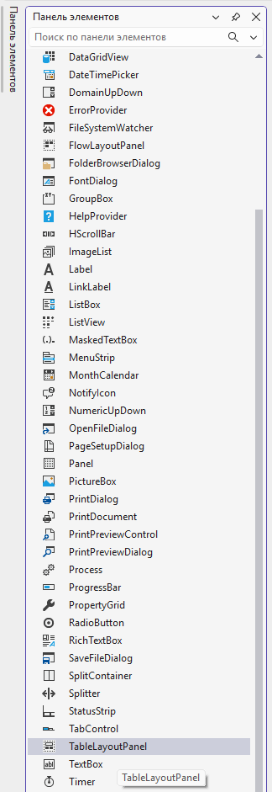
Находим «TabelLayoutPanel» нажимаем на него и нажимаем на форму.
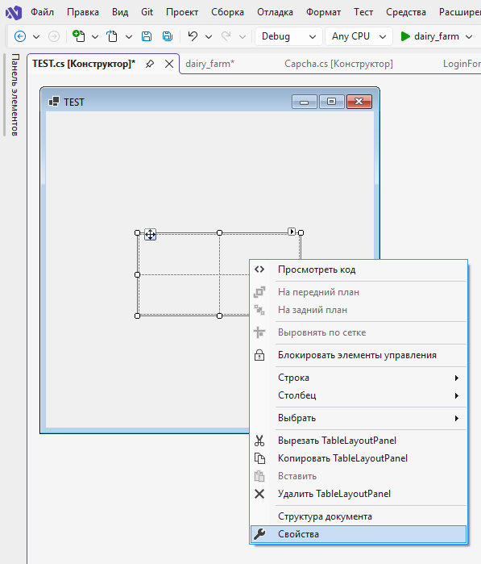
Нажимаем правой кнопкой мыши по «TabelLayoutPanel» и нажимаем на «Свойства»
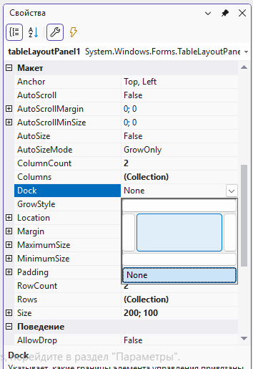
В поле свойства находим поле свойств «Макет» в нем находим свойство «Dock», нажимаем на него справа нажимаем на стрелочку и выбираем на весь экран.
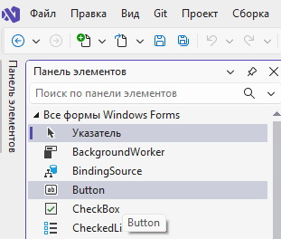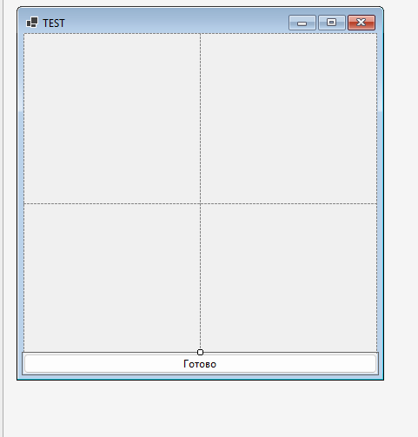
Добавляем кнопку «Button» устанавливаем кнопку внизу по всей ширине и меняем текст кнопки.
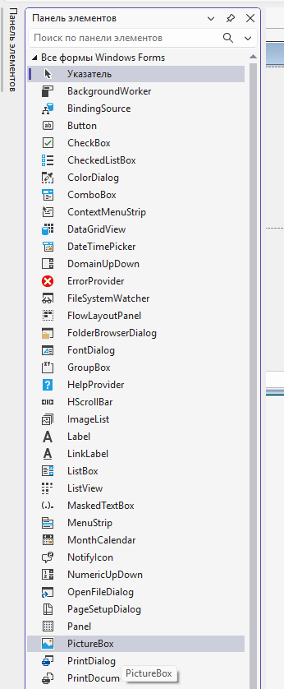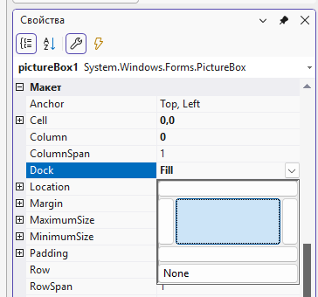
В каждую клеточку таблицы вставляем «PictureBox» и расширяем его на всю клетку.
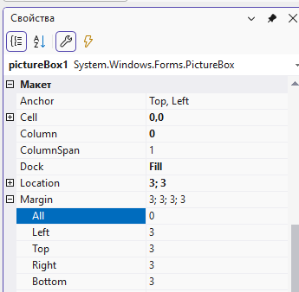
Находим функцию «Margin» нажимаем слева от нее на плюс, в новом окошке выбираем «All» и меняем значение на «0». Потом скопировать получившийся «PictureBox» и вставляем в остальные клетки.
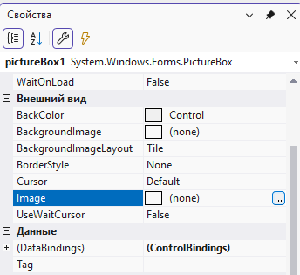
В свойствах «PictureBox» в сортировке «Внешний вид» находим «Image» и нажимаем на три точки.
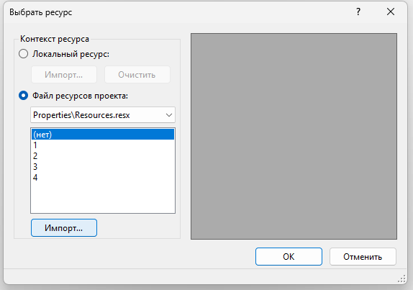
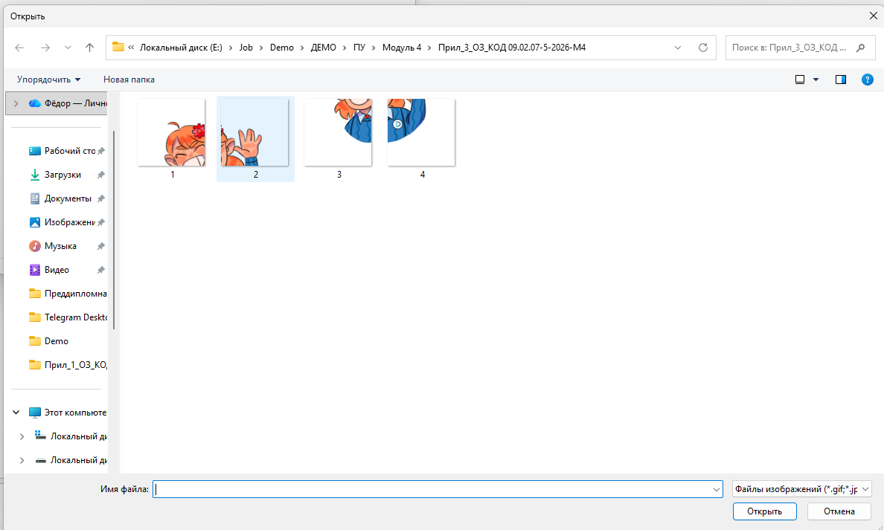
Нажимам «Импорт» и добавляем все картинки.
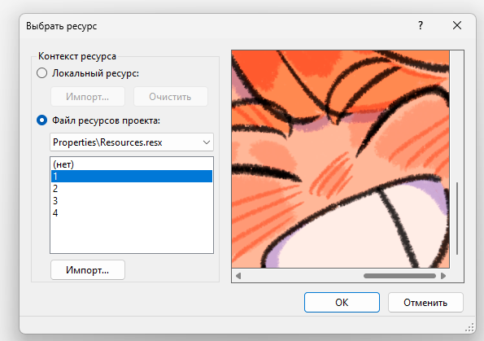
После каждому «PictureBox» присваиваем нужную картинку через свойство «Image»
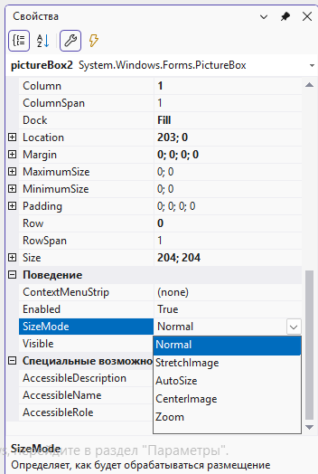
Далее для каждого «PictureBox» нужно поставить в «Поведении» в «SizeMode» поставить настройку «StretchImage»
1  2  3  4  5  6  7  8  9  10  11  12  13  14  15  16  17  18  19  20  21  22  23  24  25  26  27  28  29  30  31  32  33  34  35  36  37  38  39  40  41  42  43  44  45  46  47  48  49  50  51  52  53  54  55  56  57  58  59  60  61  62  63  64  65  66  67  68  69  70  71  72  73  74  75  76  77  78  79  80  81  82  83  84  85  86  87  88  89  90  91  92  93  94  95  96  97  98  99  100  101  102  103  104  105  106  107  108  109  110  111  112 | using System;  using System.Collections.Generic;  using System.ComponentModel;  using System.Data;  using System.Diagnostics;  using System.Drawing;  using System.Text;  using System.Windows.Forms;  namespace Demka.Forms  {  public partial class Captcha2Form : Form  {  // массив picturebox  private PictureBox[]? boxes;  // количество попыток  private int tryCount;  public Captcha2Form()  {  InitializeComponent();  }  // Событие выполняется при зугрузки формы  private void Captcha2Form_Load(object sender, EventArgs e)  {  // заполняем массив picturebox"ами, которые созданы и настроены в конструкторе  boxes = [pictureBox1, pictureBox2, pictureBox3, pictureBox4];  Random random = new Random();  // внешний цикл, проходимся по ранее заполненному массиву  for (int i = 0; i < boxes.Length; i++)  {  // внутренний массив, в котором кртим картинку n-раз(случаеное число)  for (int j = 0; j < random.Next(1, boxes.Length); j++)  {  // Крутим-вертим картинки  boxes[i].Image?.RotateFlip(RotateFlipType.Rotate90FlipNone);  // присваиваем тегу картинки сколько раз мы ее провертели  // воспринимайте как clickcount  boxes[i].Image?.Tag = j;  }  }  }  // универсальные метод(событие), который вызывается при клике по picturebox  // (нужно указать в окне свойств)  private void pictureBox1_Click(object sender, EventArgs e)  {  // получаем pictureBox  var picturebox = (PictureBox)sender;  // получаем число сколько раз мы ее провертели  int? clickcount = (int?)picturebox.Image?.Tag;  // увеличиваем на 1 и если число больше или равно 4  // то ставим 0  clickcount++;  if (clickcount >= 4)  {  clickcount = 0;  }  // крутим-вертим  picturebox.Image.RotateFlip(RotateFlipType.Rotate90FlipNone);  // присваиваем тегу картинки сколько раз мы ее провертели (clickcount)  picturebox.Image.Tag = clickcount;  // ОБЯЗАТЕЛЬНО обнавляем picturebox  picturebox.Refresh();  }  private void button1_Click(object sender, EventArgs e)  {  // Если количесвто попыток больше либо равно 3  // то закрываем капчу и возвращаем DialogResult.Cancel  if (tryCount >= 3)  {  this.DialogResult = DialogResult.Cancel;  this.Close();  }  for (int i = 0; i < boxes.Length; i++)  {  // проходимся по массиву и если находим картинку с количеством кликов НЕ равным 3  // то капча не пройдена  if ((int?)boxes[i].Image?.Tag != 3)  {  MessageBox.Show($"Капча не пройдена. Попробуйте еще раз. Осталось попыток: {3 - tryCount}", "Сообщение", MessageBoxButtons.OK, MessageBoxIcon.Information);  tryCount++;  return;  }  }  // иначе капча пройдена и все ок  // (ура победа swaga + ещкере)  this.DialogResult = DialogResult.OK;  this.Close();  }  }  }
После написания кода заходим в форму нажимаем на «PicturyBox» в свойствах, и нажимаем на события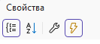 (на молнию) и находим событие «Click»,
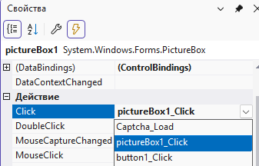
Нажимаем на стрелочку, устанавливаем в поле «pictureBox1_Click» и повторяем с остальными.
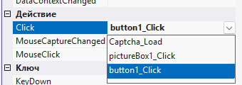
Так же для кнопки устанавливаем события «Click» на «button1_Click».

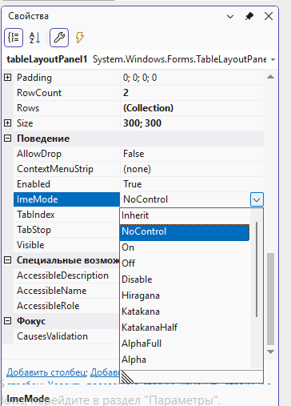

Надо присвоить уникальный «Tag» к «picturebox»
- Подключение базы данных к клиенту

